
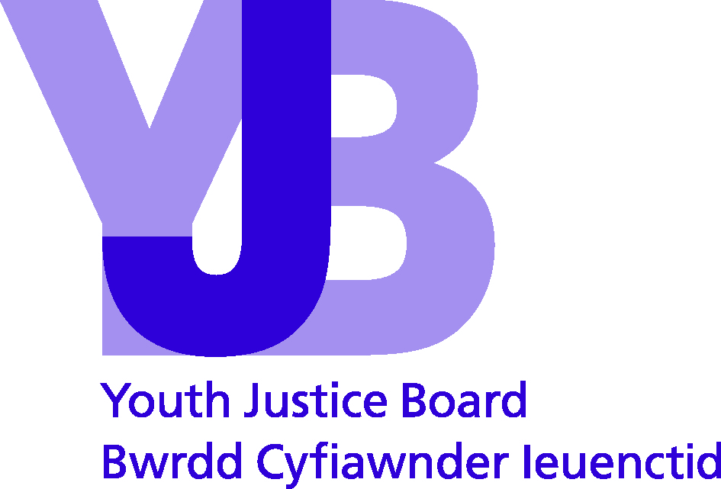

Parent/Carer

Young person’s name:
Date of birth:
Date of completion:

Cyfnod Mechnïaeth / Remand:
 |  | Bydd | Na fydd
Ydych chi’n credu y bydd hi/ef yn gallu cadw at yr amodau mechnïaeth?
Os nad ydych chi, beth fyddai’n ei helpu ef/hi i gadw at yr amodau mechnïaeth?

…………………………………………………………………………………………………………………………………………

…………………………………………………………………………………………………………………………………………………

…………………………………………………………………………………………………………………………………………………

…………………………………………………………………………………………………………………………………………………
 |  | Oes | Nac oes
Oes gennych chi unrhyw bryderon ynghylch ef/hi yn cael mechnïaeth?
Os oes, beth yw'r pryderon hyn?

…………………………………………………………………………………………………………………………………………

…………………………………………………………………………………………………………………………………………………

…………………………………………………………………………………………………………………………………………………

…………………………………………………………………………………………………………………………………………………
 |  | Oes | Nac oes
Os bydd ef/hi yn cael ei remandio heddiw, a oes unrhyw beth a fyddai’n ei gwneud yn anodd i chi ymweld??
Os oes, nodwch pam y byddai’n anodd.

…………………………………………………………………………………………………………………………………………

…………………………………………………………………………………………………………………………………………………

…………………………………………………………………………………………………………………………………………………

…………………………………………………………………………………………………………………………………………………

 |  | Bydd | Na fydd
Os bydd ef/hi yn cael ei remandio, a fyddai ef/hi yn gallu
dychwelyd adref wedyn?

Os na fyddai, esboniwch pam..

…………………………………………………………………………………………………………………………………………

…………………………………………………………………………………………………………………………………………………

…………………………………………………………………………………………………………………………………………………

…………………………………………………………………………………………………………………………………………………
 |  | Ydw | Nac ydw
Ydych chi’n deall beth ddigwyddodd yn y Llys heddiw?
Ydych chi’n deall yr amodau mechnïaeth / rhesymau dros y remand?

© Youth Justice Board for England and Wales 2014
The material featured in this document is subject to copyright protection under UK Copyright Law unless otherwise indicated. Any person or organisation wishing to use YJB materials or products for commercial purposes must apply in writing to the YJB at ipr@yjb.gsi.gov.uk for a specific licence to be granted.

Parent/Carer

Young person’s name:
Date of birth:
Date of completion:

Adolygu:
 |  | Do | Naddo
Ydych chi wedi holi eich plentyn ynghylch beth y mae’n ei wneud gyda’r Tîm Troseddwyr Ifanc (TTI)?
Os ydych chi, beth y mae wedi’i ddweud y mae’n ei hoffi neu ddim yn ei hoffi ynghylch dod i’r TTI?

…………………………………………………………………………………………………………………………………………

…………………………………………………………………………………………………………………………………………………

…………………………………………………………………………………………………………………………………………………

…………………………………………………………………………………………………………………………………………………
 |  | Do | Naddo
Oes unrhyw newid wedi bod yn ymddygiad eich plentyn?
Os oes, beth sy’n wahanol?

…………………………………………………………………………………………………………………………………………

…………………………………………………………………………………………………………………………………………………

…………………………………………………………………………………………………………………………………………………

…………………………………………………………………………………………………………………………………………………
Os nad oes, beth sy’n parhau i fod yn broblem?

…………………………………………………………………………………………………………………………………………

…………………………………………………………………………………………………………………………………………………

…………………………………………………………………………………………………………………………………………………

…………………………………………………………………………………………………………………………………………………
 |  | Llawer | Ychydig | Ddim o gwbl
I ba raddau ydych chi’n teimlo eich bod yn cael eich cynnwys yng ngwaith y TTI?
Beth allai’r TTI ei wneud i’ch cynnwys chi fwy?

…………………………………………………………………………………………………………………………………………

…………………………………………………………………………………………………………………………………………………

…………………………………………………………………………………………………………………………………………………
Beth arall y gallai’r TTI ei wneud i helpu eich plentyn?

…………………………………………………………………………………………………………………………………………

…………………………………………………………………………………………………………………………………………………

…………………………………………………………………………………………………………………………………………………

…………………………………………………………………………………………………………………………………………………
 |  | Oes | Nac oes
A oes unrhyw broblemau sy’n ei gwneud yn anodd i chi neu eich plentyn gyrraedd y TTI?
Os oes, beth yw'r problemau hyn?

…………………………………………………………………………………………………………………………………………

…………………………………………………………………………………………………………………………………………………

…………………………………………………………………………………………………………………………………………………

…………………………………………………………………………………………………………………………………………………
 |  | Oes | Nac oes
Oes unrhyw beth arall y gall y TTI ei wneud i’ch helpu chi fel rhiant neu ofalwr?
Os oes, dywedwch sut y gallai’r TTI eich helpu chi

…………………………………………………………………………………………………………………………………………

…………………………………………………………………………………………………………………………………………………

…………………………………………………………………………………………………………………………………………………

…………………………………………………………………………………………………………………………………………………

© Youth Justice Board for England and Wales 2014
The material featured in this document is subject to copyright protection under UK Copyright Law unless otherwise indicated. Any person or organisation wishing to use YJB materials or products for commercial purposes must apply in writing to the YJB at ipr@yjb.gsi.gov.uk for a specific licence to be granted.

Parent/Carer

Young person’s name:
Date of birth:
Date of completion:

Ar ddiwedd yr Ymyriad:
 |  | Do | Naddo
Ydy'r cefnogaeth a roddwyd i chi neu eich plentyn wedi eich helpu chi fel rhiant/gofalwr?
Os ‘Do’, nodwch beth oedd o gymorth i chi

…………………………………………………………………………………………………………………………………………

…………………………………………………………………………………………………………………………………………………

…………………………………………………………………………………………………………………………………………………

…………………………………………………………………………………………………………………………………………………
Os ‘Naddo’, nodwch pam nad oedd o gymorth i chi

…………………………………………………………………………………………………………………………………………

…………………………………………………………………………………………………………………………………………………

…………………………………………………………………………………………………………………………………………………

…………………………………………………………………………………………………………………………………………………
 |  | Oes | Nac oes
Oes unrhyw newid wedi bod yn ymddygiad eich plentyn?
Os oes, beth sy’n wahanol?

…………………………………………………………………………………………………………………………………………

…………………………………………………………………………………………………………………………………………………

…………………………………………………………………………………………………………………………………………………

…………………………………………………………………………………………………………………………………………………

Os nad oes, beth sy’n parhau i fod yn broblem?

…………………………………………………………………………………………………………………………………………

…………………………………………………………………………………………………………………………………………………

…………………………………………………………………………………………………………………………………………………

…………………………………………………………………………………………………………………………………………………
Yn eich barn chi, beth sydd wedi bod fwyaf buddiol i’ch plentyn yn ystod ei gyfnod gyda'r TTI?

…………………………………………………………………………………………………………………………………………

…………………………………………………………………………………………………………………………………………………

…………………………………………………………………………………………………………………………………………………

…………………………………………………………………………………………………………………………………………………
Yn eich barn chi, beth sydd wedi bod yn llai buddiol?

…………………………………………………………………………………………………………………………………………

…………………………………………………………………………………………………………………………………………………

…………………………………………………………………………………………………………………………………………………

…………………………………………………………………………………………………………………………………………………
 |  | Ydw | Nac ydw | Weithiau
Rwy'n poeni rhywfaint ynglŷn â beth allai ddigwydd pan fydd fy mhlentyn yn gorffen gyda’r TTI.
Yn eich barn chi, ydy’r TTI wedi darparu’r gwasanaethau a’r help sydd eu hangen ar eich plentyn?

…………………………………………………………………………………………………………………………………………

…………………………………………………………………………………………………………………………………………………

…………………………………………………………………………………………………………………………………………………

…………………………………………………………………………………………………………………………………………………
 |  | Hoffwn | Na hoffwn
Hoffech chi ragor o wybodaeth ynglun a gwasanaethau eraill a allai eich helpu chi neu eich plentyn?
Oes unrhyw beth arall y gallai’r TTI ei wneud i chi?

…………………………………………………………………………………………………………………………………………

…………………………………………………………………………………………………………………………………………………

…………………………………………………………………………………………………………………………………………………

…………………………………………………………………………………………………………………………………………………

© Youth Justice Board for England and Wales 2014
The material featured in this document is subject to copyright protection under UK Copyright Law unless otherwise indicated. Any person or organisation wishing to use YJB materials or products for commercial purposes must apply in writing to the YJB at ipr@yjb.gsi.gov.uk for a specific licence to be granted.

Parent/Carer

Young person’s name:
Date of birth:
Date of completion:

(Custody) Adolygu:
 |  | Do | Naddo
Ydych chi wedi siarad efo’ch plentyn am ei amser yn y ddalfa?
Os ydych, beth mae ef neu hi yn ei hoffi neu ddim yn ei hoffi am fod yn y ddalfa?

…………………………………………………………………………………………………………………………………………

…………………………………………………………………………………………………………………………………………………

…………………………………………………………………………………………………………………………………………………

…………………………………………………………………………………………………………………………………………………
 |  | Do | Naddo
Ydych chi wedi cael gwybodaeth ynghylch sut mae’ch plentyn yn dod yn ei flaen yn y ddalfa?
 |  | Oes | Nac oes
Oes unrhyw beth arall yr hoffech ei wybod neu ofyn am gyfnod eich plentyn yn y ddalfa?
Os oes, beth hoffech chi ei wybod?

…………………………………………………………………………………………………………………………………………

…………………………………………………………………………………………………………………………………………………

…………………………………………………………………………………………………………………………………………………

…………………………………………………………………………………………………………………………………………………
 |  | Do | Naddo
Ydych chi wedi cael eich gwahodd i fynychu neu gyfrannu at gyfarfodydd cynllunio ar gyfer eich plentyn yn y ddalfa?
Nodwch, os gwelwch yn dda, sut mae'r Tîm Troseddwyr Ifanc (TTI) a staff y ddalfa wedi’ch cynnwys chi tra bod eich plentyn yn y ddalfa..

…………………………………………………………………………………………………………………………………………

…………………………………………………………………………………………………………………………………………………

…………………………………………………………………………………………………………………………………………………

…………………………………………………………………………………………………………………………………………………
 |  | Oes | Nac oes
Oes gennych chi unrhyw bryderon am eich plentyn yn y ddalfa?
Os oes, beth yw'r pryderon hyn?

…………………………………………………………………………………………………………………………………………

…………………………………………………………………………………………………………………………………………………

…………………………………………………………………………………………………………………………………………………

…………………………………………………………………………………………………………………………………………………
 |  | Oes | Nac oes
Oes gennych chi gwestiynau ynglŷn â beth fydd yn digwydd pan gaiff eich plentyn ei ryddhau?
Os oes, rhowch fanylion.

…………………………………………………………………………………………………………………………………………

…………………………………………………………………………………………………………………………………………………

…………………………………………………………………………………………………………………………………………………

…………………………………………………………………………………………………………………………………………………
 |  | Oes | Nac oes
Oes unrhyw beth arall y gallai'r TTI neu staff y ddalfa ei wneud i’ch helpu chi fel rhiant neu ofalwr?
Os oes, nodwch beth y gallent ei wneud i'ch helpu.

…………………………………………………………………………………………………………………………………………

…………………………………………………………………………………………………………………………………………………

…………………………………………………………………………………………………………………………………………………

…………………………………………………………………………………………………………………………………………………
Unrhyw sylwadau eraill

…………………………………………………………………………………………………………………………………………

…………………………………………………………………………………………………………………………………………………

…………………………………………………………………………………………………………………………………………………

© Youth Justice Board for England and Wales 2014
The material featured in this document is subject to copyright protection under UK Copyright Law unless otherwise indicated. Any person or organisation wishing to use YJB materials or products for commercial purposes must apply in writing to the YJB at ipr@yjb.gsi.gov.uk for a specific licence to be granted.

